17 октября 2015

"Болезни грязных рук"

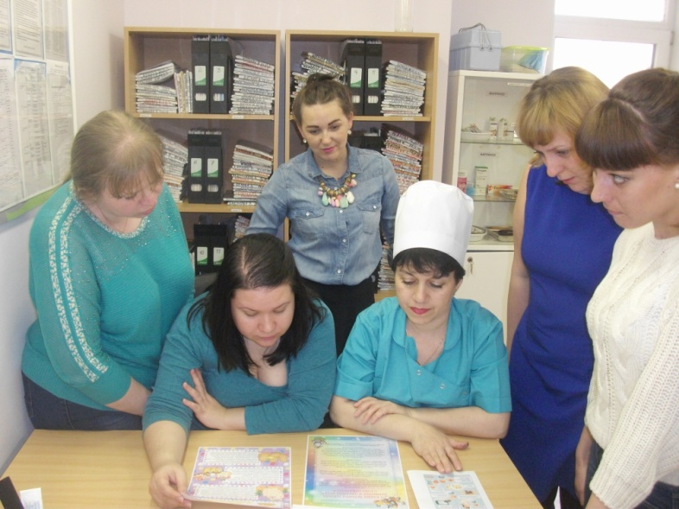Медсестра ДОУ Ли Елена Владимировна с педагогами ДОУ провела консультацию на тему: «Болезни грязных рук». Она отметила, что с самого раннего детства каждому ребенку внушается, что руки надо мыть перед едой, придя с улицы, после посещения туалета и по мере загрязнения. Но, несмотря на то, что все это знают, по статистике 90 % не каждый раз моют руки даже перед тем, как сесть за стол. Это и есть основная причина острых кишечных инфекций. Елена Владимировна очень подробно рассказала о том, как уберечь себя и окружающих от кишечных инфекций. В частности, она отметила, что необходимо соблюдать правила личной гигиены, мыть руки перед едой, после туалета, прогулок ит.д. Также необходимо отучать детей от привычки грызть ногти, сосать пальцы, смачивать их слюной, перелистывая страницы книги. По окончании своего выступления Елена Владимировна отметила, что эту работу необходимо проводить систематически. Личный пример и последовательное соблюдение санитарных правил взрослыми и членами семьи также оказывают положительное влияние на детей.

